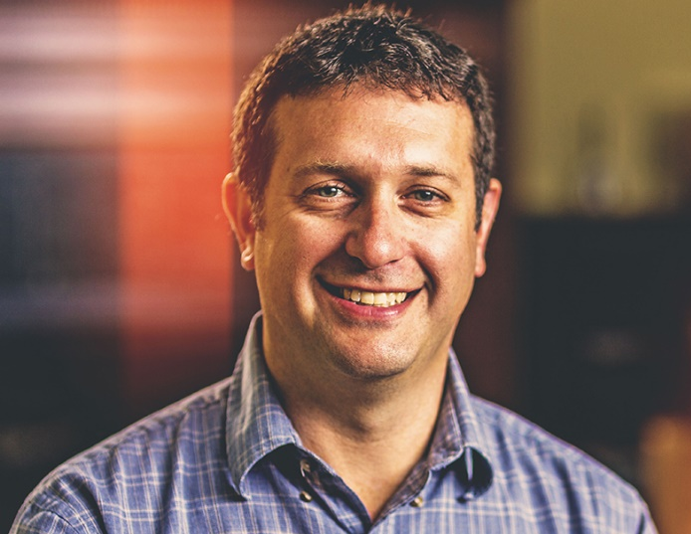
Prof. Erik M. Shapiro (USA)
09.06.2018

College Degrees:
B.S.: Chemistry, State University of New York at Binghamton
M.S.: Chemistry, University of Pennsylvania
Ph.D.: Chemistry, University of Pennsylvania
Post-doc: Molecular Imaging, National Institutes of Health, USA

NanoBioMedical Centre at Adam Mickiewicz University and the City of Poznań invite you to an open lecture entitled: “Radiology in regenerative medicine…Oh, the Things You Can Do!!!”, which will be given by Prof. Erik M. Shapiro on Saturday 9th June at 15:00, in the Auditorium Maximum at the Faculty of Physics at Adam Mickiewicz University, Umultowska 85.

Keywords: Nanotechnology; Medical Physics; Biochemistry; Molecular Biology, Radiology

Prof. Erik Shapiro is the research Director for the Department of Radiology at Michigan State University. His research focuses on using magnetic resonance to track cell populations (e.g., cells of the immune system) in living organisms. His work largely contributes to the technological progress in regenerative medicine, in particular in the treatment of diseases such as Alzheimer's and cancer. He has been awarded many times for his contributions to science, receiving prestigious awards such as the Fellow's Award for Research Excellence from the National Institute of Health or the inaugural award of the Yale University Medical Department.
Prof. Erik M. Shapiro (USA)
09.06.2018

Stopnie naukowe:
Licencjat: Chemia, State University of New York w Binghamton
Magister: Chemia, Uniwersytet w Pensylwanii
Doktorat: Chemia, Uniwersytet w Pensylwanii
Post-doc: Obrazowanie molekularne, Narodowe Instytuty Zdrowia w USA

Centrum NanoBioMedyczne Uniwersytetu im. Adama Mickiewicza w Poznaniu oraz Miasto Poznań serdecznie zapraszają na wykład otwarty Prof. Erika M. Shapiro pt. „Radiology in regenerative medicine…Oh, the Things You Can Do!!!”, który odbędzie się w sobotę 9 czerwca o godzinie 15:00, w sali Auditorium Maximum na Wydziale Fizyki Uniwesytetu Adama Mickiewicza, ul. Umultowska 85. Wykład zostanie wygłoszony w języku angielskim.

Słowa kluczowe: Nanotechnologia; Fizyka medyczna; Biochemia; Biologia molekularna, Radiologia

Prof. Erik Shapiro pełni funkcję dyrektora ds. badań w Departamencie Radiologii na Uniwersytecie Stanu Michigan. Jego badania skupiają się na wykorzystaniu techniki zwanej rezonansem magnetycznym do śledzenia populacji komórek (np. komórek ukladu odpornościowego) w żywych organizmach. Jego praca w dużym stopniu przyczynia się do postępu technologicznego w medycynie regeneracyjnej, w szczególności w leczeniu chorób takich jak Alzheimer czy rak. Za swój wkład w naukę był wielokrotnie nagradzany, m. in. otrzymując prestiżowe wyróżnienia takie jak Fellow's Award for Research Excellence od Narodowego Instytutu Zdrowia, czy inauguracyjną nagrodę Wydziału Medycznego Uniwersytetu Yale.

